Kaplanova 1931/1
148 00 Praha 11 – Chodov
ID DS: dkkdkdj

Číslo smlouvy: 01128/SOVV/24

Smlouva o zajištění provozu

návštěvnického střediska pro chráněnou krajinnou oblast Český kras - Dům přírody Českého krasu

uzavřená dle ustanovení § 1746 odst. 2 a násl. zák. č. 89/2012 Sb., občanského zákoníku, ve znění pozdějších předpisů

Smluvní strany
Česká republika - Agentura ochrany přírody a krajiny České republiky
Sídlo: Kaplanova 1931/1, 148 00 Praha 11 - Chodov
IČO: 62933591
DIČ: neplátce DPH
Zastoupená: RNDr. Františkem Pelcem, ředitelem
Bankovní spojení: xxxx

(dále jen „AOPK ČR“)

a

Správa jeskyní České republiky
Sídlo: Květnové náměstí 3, 252 43 Průhonice
IČO: 75073331
DIČ: CZ75073331
Zastoupená: Ing. Lubomírem Přibylem, ředitelem
Bankovní spojení: xxxx

(dále jen „SJČR“)

VZHLEDEM K TOMU, ŽE
  - Domy přírody jsou moderní návštěvnická střediska budovaná v souladu s plány péče ve zvláště chráněných územích v rámci programu „Dům přírody“ AOPK ČR, které mohou doplňovat informační střediska. Jsou hlavní součástí návštěvnické infrastruktury ve zvláště chráněném území určené široké veřejnosti a plní čtyři základní služby:
- vítají návštěvníky v území a poskytují jim vše pro jejich fyzický komfort a potřeby
- orientují a informují návštěvníky
- vzbuzují zájem a vytváří pozitivní vztah návštěvníků k navštívenému místu
- poskytují vhodné místo pro setkávání
  - Řešení návštěvnických a informačních středisek vychází z „Jednotného architektonického konceptu „Dům přírody“, manuálu pro navrhování návštěvnických středisek (xxxxxx 2014, 2019), který je veřejně dostupný na webových stránkách AOPK ČR: http://www.dumprirody.cz/ (dále jen „JAK“);
  - Realizace a umístění návštěvnického střediska vyplývá z Plánu péče o CHKO Český kras z roku 2019, který je veřejně dostupný na webových stránkách AOPK ČR: https://drusop.nature.cz/ost/archiv/plany_pece/ a z Koncepce práce s návštěvnickou veřejností CHKO Český kras (xxxxxxx 2017, aktualizace 2021), která je veřejně dostupná na webových stránkách AOPK ČR: https://drusop.nature.cz/ost/archiv/odborna_lit/ (dále jen KPNV);
  - Návštěvnické středisko chráněné krajinné oblasti Český kras „Dům přírody Českého krasu“ (dále jen „DPČK“) je společným projektem AOPK ČR, Správy jeskyní České republiky (dále jen SJČR), obce Koněprusy a Velkolomu Čertovy schody, a.s. (dále jen VČS). Areál DPČK tvoří objekty a pozemky SJČR, AOPK ČR, obce Koněprusy a VČS (viz příloha č. 1);
  - SJČR je státní organizace zřízená Ministerstvem životního prostředí za účelem zajišťování ochrany, péče a provozu zpřístupněných jeskyní České republiky a s nimi bezprostředně souvisejících podzemních prostor a zpřístupňování, ochrana a péče o podzemní prostory, pokud v nich budou prováděny činnosti na základě rozhodnutí místně a věcně příslušného orgánu ochrany přírody;
  - DPČK byl realizován SJČR v k. ú. Koněprusy, na p. č. 124/9 a p.č. st. 160 s budovou s č.p. 101, zapsané na LV č. 238 vedeném Katastrálním úřadem pro Středočeský kraj, Katastrální pracoviště Beroun;
  - Součástí expozice jsou veřejnosti zpřístupněné Koněpruské jeskyně na p.č. 172/1, které provozuje Správa jeskyní České republiky;
  - AOPK ČR zrealizovala vnější expozici Domu přírody Českého krasu v k.ú. Koněprusy na p.č. 141/5, 124/5, 109/1, 213/1, 696/1, 217, 189/1, 141/4, 182/1, 124/5, 141/11, 141/9 a 172/1 včetně obnovy naučné stezky Zlatý kůň v k.ú. Koněprusy v rámci projektu „Vnější expozice návštěvnického střediska CHKO Český kras Dům přírody Českého krasu a film 2D CHKO Český kras;
  - Realizace DPČK je spolufinancována z Evropského fondu pro regionální rozvoj – Operační program Životní prostředí v rámci projektu Návštěvnické středisko Dům přírody Českého krasu, Koněprusy – CZ.05.4.27/0.0/0.0/19_120/0011034 a v rámci projektu Návštěvnické středisko CHKO Český kras Dům přírody Českého krasu – vnější expozice a 2D film CZ.05.4.27/0.0/0.0/22_164/0015602;
  - Programová náplň a činnost DPČK je dána Interpretačním plánem Domu přírody Českého krasu, který je veřejně dostupný na webových stránkách AOPK ČR: https://drusop.nature.cz/ost/archiv/plany_pece/ a vyhází z Koncepce práce s návštěvnickou veřejností CHKO Český kras (HUŠKOVÁ, KOČÍ 2017), která je veřejně dostupná na webových stránkách AOPK ČR: https://drusop.nature.cz/ost/archiv/odborna_lit/ (dále jen IP) a Plánem činnosti listopad/2018;
  - AOPK ČR dne 19. 3. 2015 uzavřelo s SJČR Smlouvu o spolupráci při přípravě, vybudování a provozu Domu přírody Moravského krasu a Domu přírody Českého krasu pod č. j. 02142/SVSL/15 ve znění pozdějších dodatků;
  - Provoz DPČK zajišťuje SJČR;

uzavřely smluvní strany dnešního dne, měsíce a roku následující smlouvu:

Předmět a účel smlouvy
  - SJČR se zavazuje zajistit provoz DPČK za podmínek stanovených v této smlouvě, včetně zajištění zaměstnanců s kvalifikací a znalostmi odpovídajícími provozu návštěvnického střediska, jež budou proškoleni ze strany AOPK ČR o problematice ochraně přírody a krajiny v České republice, konkrétně na území chráněné krajinné oblasti Český kras (dále jen „CHKO“). AOPK ČR se zavazuje zajistit za provoz DPČK převod finančních prostředků SJČR za podmínek stanovených v této smlouvě.
  - Provoz DPČK zahrnuje zejména:
- zajištění provozu vnitřní a vnější expozice pro veřejnost včetně audiovizuálních programů a promítání 2D filmu Listování v Českém krasu v české i anglické verzi v DPČK v běžné otevírací době;
- umožnění konání akcí SJČR, AOPK ČR, případně jiných osob či organizací (např. přednášky, exkurze, semináře) v objektu DPČK;
- informování veřejnosti o CHKO, ochraně přírody a krajiny a o turistických cílech v regionu;
- organizaci tematických přednášek a exkurzí pro školy, zájezdy cestovních kanceláří a individuální návštěvníky;
- provoz informačního bodu o regionu se směřováním turistů do dalších částí regionu, s poskytováním informací o ubytování, stravování, turistických cílech v regionu, naučných stezkách, o zásadách chování v chráněných územích včetně prodeje a distribuce map, tiskovin a dalších materiálů s důrazem na region a problematiku ochrany přírody a životního prostředí;
- běžná údržba areálu DPČK vymezeného v příloze č. 2;
- provoz hygienického zařízení.

- Práva a povinnosti stran
  - Při provozu DPČK je SJČR povinna zejména:
- hradit veškeré náklady spojené s provozem a užíváním areálu DPČK vč. jeho označení a propagaci dle JAK;
- postupovat s odbornou péčí a dodržovat všechny právní předpisy vztahující se k dosažení účelu této smlouvy;
- dle podmínek dále stanovených v této smlouvě udržovat předměty expozice DPČK v takovém stavu, aby mohly sloužit svému účelu;
- poskytovat součinnost při zajištění provozuschopnosti vnější expozice, zejména zajistit pořádek, úklid a kontrolovat stav a funkčnost jednotlivých prvků vnější expozice (dle přílohy č. 3);
- bez zbytečného odkladu zasílat kontaktní osobě AOPK ČR písemnou informaci o potřebě provedení oprav a údržby předmětů vnější expozice DPČK (dle přílohy č. 3);
- při propagaci DPČK, tvorbě propagačních a informačních materiálů, popularizaci činnosti, na webových stránkách apod. používat výhradně název „Dům přírody Českého krasu“ (v nezkrácené podobě). Grafické zpracování bude v souladu s JAK včetně aktuálních grafických manuálů. Jejich případné odlišné použití bude předem konzultovat s pověřenými pracovníky AOPK ČR;
- poskytovat aktuální informace o DPČK a programech na webových stránkách www.dumprirody.cz s odkazy na další stránky partnerů; při poskytování služeb spolupracovat s informačními místy v regionu, zejména v obcích a městech.
- zpracovat každoročně zprávu o činnosti DPČK, ze které bude zřejmý rozsah pořádaných akcí, počet a struktura návštěvníků, náklady na provoz a další informace o provozu a která bude odevzdána nejpozději do 30. ledna následujícího roku.
  - SJČR bude hradit veškeré náklady spojené s provozem a užíváním areálu DPČK a zajistí jeho označení na příjezdových komunikacích a propagaci dle „Jednotného architektonického konceptu Dům přírody“, manuálu pro navrhování návštěvnických středisek.
  - AOPK ČR je povinna včas vydat Potvrzení (viz Příloha č. 4) SJČR dle této smlouvy, bez zbytečného odkladu provede opravu či údržbu vnější expozice DPČK nad 5 000,- Kč bez DPH a zajistí odpovídající úroveň vnější expozice DPČK, včetně materiálního zajištění a obměny či doplňování exponátů.
  - Smluvní strany se zavazují poskytnout si nezbytnou vzájemnou součinnost při plnění povinností dle této smlouvy.
  - Smluvní strany budou úzce spolupracovat při realizaci a poskytování služeb v DPČK, čímž se rozumí zejména poskytování základních informací o CHKO Český kras, ochraně přírody a krajiny, turistických cílech v regionu včetně tematických přednášek a exkurzí pro školy, provoz expozice DPČK včetně audiovizuálních programů, provoz odpočinkových ploch, provoz hygienických zařízení, provoz infobodu o regionu se směřováním turistů do dalších částí regionu, poskytování informací o ubytování, stravování, turistických cílech v regionu, naučných stezkách, o zásadách chování v chráněných územích, prodej map, tiskovin a dalších materiálů vztahujících se k dané oblasti a problematice ochrany životního prostředí.
  - Smluvní strany budou úzce spolupracovat na realizaci Koncepce práce s návštěvnickou veřejností CHKO Český kras. SJČR zajistí realizaci přijatých konkrétních způsobů realizace formulovaných principů interpretace přírodního, kulturního a historického dědictví CHKO Český kras uvedených v Interpretačním plánu DPČK.
  - Smluvní strany budou úzce spolupracovat na marketingu a public relations týkajících se DPČK.
  - Kontaktní osoby:
Kontaktní osoba AOPK ČR: xxxx
Kontaktní osoba SJČR: xxxx
V případě změny kontaktní osoby bude smluvní strana druhou smluvní stranu o této skutečnosti bez zbytečného odkladu písemně informovat. Účinky změny kontaktní osoby nastávají doručením.

- Doba platnosti smlouvy
  - Tato smlouva se uzavírá na dobu určitou, do 31. 12. 2024.
  - Doba účinnosti smlouvy se automaticky prodlužuje o jeden (1) rok, pokud AOPK ČR nebo SJČR písemně neoznámí druhé smluvní straně nejméně dva (2) měsíce před jejím uplynutím, že se rozhodl smlouvu neprodloužit. Na prodloužení jakékoli prodloužené doby účinnosti smlouvy se použije pravidlo obsažené v předchozí větě analogicky.
  - Každá smluvní strana může tuto smlouvu vypovědět, a to na základě písemného oznámení doručeného druhé smluvní straně. Výpovědní lhůta je šest (6) měsíců a počíná běžet prvního dne měsíce následujícího po měsíci, v němž byla výpověď doručena druhé smluvní straně.
  - Každá smluvní strana může od této smlouvy odstoupit pouze z důvodů stanovených zákonem.
- Odměna a platební podmínky
  - SJČR obdrží za provoz DPČK příspěvek od Ministerstva životního prostředí ČR ve výši stanovené s ohledem na obvyklý příspěvek pro ostatní domy přírody dle aktuálních nákladů obvyklých opatření.
  - Příspěvek bude převeden rozpočtovým opatřením Ministerstva životního prostředí dle kalkulace (viz příloha č. 3) na základě vystaveného Potvrzení AOPK ČR. V případě prodloužení účinnosti smlouvy podle čl. 3.2 této smlouvy se tento článek uplatní analogicky.

- Závěrečná ustanovení
  - Tato smlouva bude pravidelně 1x ročně vyhodnocována oběma smluvními stranami.
  - Smlouva nabývá platnosti dnem podpisu oprávněným zástupcem poslední smluvní strany. Podléhá-li tato smlouva povinnosti uveřejnění prostřednictvím registru smluv podle zákona o registru smluv, nenabyde účinnosti dříve, než dnem jejího uveřejnění. Smluvní strany se budou vzájemně o nabytí účinnosti smlouvy neprodleně informovat.
  - Případné změny či doplňky této smlouvy mohou být prováděny pouze písemnými číslovanými dodatky.
  - Tato smlouva je vyhotovena v elektronickém originále.
  - Smluvní strany berou na vědomí, že tato smlouva může podléhat povinnosti jejího uveřejnění podle zákona č. 340/2015 Sb., o zvláštních podmínkách účinnosti některých smluv, uveřejňování těchto smluv a o registru smluv (zákon o registru smluv), zákona č. 134/2016 Sb., o zadávání veřejných zakázek, ve znění pozdějších předpisů a/nebo jejího zpřístupnění podle zákona č. 106/1999 Sb., o svobodném přístupu k informacím, ve znění pozdějších předpisů. Smluvní strany tímto bezvýhradně souhlasí s uveřejněním či zpřístupněním smlouvy a všech údajů v ní uvedených podle výše uvedených právních předpisů.
  - Smluvní strany shodně prohlašují, že se s obsahem této smlouvy seznámily, porozuměly jí a prohlašují, že odpovídá jejich svobodné a vážné vůli a na důkaz toho připojují vlastnoruční podpisy.
  - Nedílnou součástí této smlouvy jsou následující přílohy:
- Soupis pozemků areálu DPČK
- Vymezení areálu DPČK
- Soupis majetku AOPK ČR, který je součástí vnější expozice DPČK
- Vzor Potvrzení

V Praze dne

AOPK ČR SJČR
RNDr. František Pelc, ředitel Ing. Luboš Přibyl, ředitel

Příloha č. 1 Soupis pozemků areálu DPČK
Číslo parcely | Druh pozemku (způsob využití) | Vlastnické právo - příslušnost hospodařit | Využití pozemku v DPČK
124/9 | ostatní plocha | Česká republika - SJČR | DPČK
160 | zastavěná plocha a nádvoří s budovou č. p. 101 | Česká republika - SJČR | DPČK
141/9 | ostatní plocha (ostatní dopravní plocha) | Česká republika - SJČR | parkoviště
141/10 | ostatní plocha (ostatní dopravní plocha) | Česká republika - SJČR | parkoviště
141/11 | ostatní plocha (ostatní komunikace) | Česká republika - SJČR | parkoviště
124/5 | trvalý travní porost | Obec Koněprusy | geostezka
141/5, část | ostatní plocha (ostatní komunikace) | Obec Koněprusy | přístupová komunikace
143 | trvalý travní porost | Obec Koněprusy | naučná stezka
149, část | lesní pozemek | Obec Koněprusy | veřejné WC
141/1 | trvalý travní porost | Česká republika - AOPK ČR | naučná stezka
141/4 | ostatní plocha (ostatní komunikace) | Česká republika - AOPK ČR | naučná stezka, pylon, vlajky
145/1 | trvalý travní porost | Česká republika - AOPK ČR | naučná stezka
172/1 | ostatní plocha | Česká republika - AOPK ČR | Koněpruské jeskyně, naučná stezka, altán, geopracovna, trilobití sochy, model KJ
182/1, část | orná půda | Česká republika - AOPK ČR | naučná stezka
109/1, část | ostatní plocha | Velkolom Čertovy schody, a.s. | naučná stezka
182/12 | ostatní plocha | Velkolom Čertovy schody, a.s. | naučná stezka
141/3 | ostatní plocha (ostatní komunikace) | Velkolom Čertovy schody, a.s. | naučná stezka
144/1 | ostatní plocha | Velkolom Čertovy schody, a.s. | naučná stezka
145/2 | ostatní plocha | Velkolom Čertovy schody, a.s. | naučná stezka
Výměra areálu DPČK |  |  | 154 295 m²

Příloha č. 2 Vymezení areálu DPČK
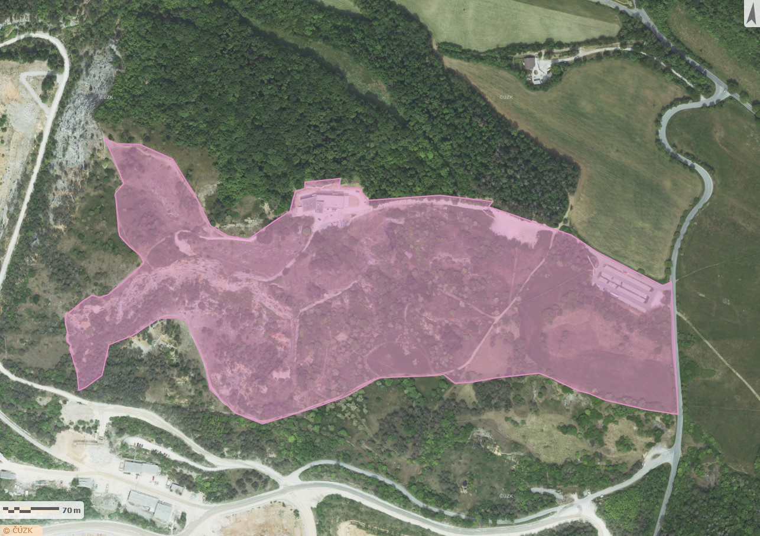

Příloha č. 3 Soupis majetku AOPK ČR, který je součástí vnější expozice DPČK

    - SO 07 Altán s bronzovým modelem Koněpruských jeskyní
    - SO 05.1 stojany s informačními panely: Naučná stezka Zlatý kůň (8 ks zastavení 1-8) vč. interaktivních prvků (3 ks u č. 3, 7 a 8), panoramata (4 ks), Jeskyně a jeskyňáři Zlatého koně (1 ks), Podmořská hora života (1 ks) vč. interaktivního prvku
    - SO 05.3 Pylon a vlajky (2 stožáry, 2 vlajky)
    - SO 05.6 Geostezka (40 kamenných bloků, úvodní panel Cestujte časem miliony let, 30 cedulek označujících druh vystavené horniny, 12 cedulek časové osy)
    - SO 05.4 Geopracovna s kameništěm TRILOBIT od Lukáše Gavlovského
    - SO 06 Sadové úpravy
    - film 2D Listování v Českém krasu CZ, EN verze, autor RNDr. Jiří Petr
    - venkovní prvek 4 ks kamenných bloků se sochami trilobitů v nadživotní velikosti, autor Kryštof Kaplan
    - venkovní prvek Botanická zahrádka (20 ks cedulek)

Příloha č. 4 Vzor Potvrzení

Potvrzení o zajištění provozu Domu přírody Českého krasu

Správa jeskyní České republiky (SJČR)
Sídlo: Květnové náměstí 3, 252 43 Průhonice
IČO: 75073331
DIČ: CZ75073331
dle smlouvy o zajištění provozu Domu přírody Českého krasu (DPČK) č. 01128/SOVV/24 ze dne …………..

SJ ČR zajistila provoz DPČK v období …………………… a za podmínek stanovených ve smlouvě a realizovala aktivity ročního plánu spolupráce mezi AOPK ČR a DPČK:
- -
- -
- -

Podrobnější popis je specifikován ve výše uvedené smlouvě uzavřené mezi SJČR a Agenturou ochrany přírody a krajiny ČR, sídlem: Kaplanova 1931/1, 148 00 Praha 11 – Chodov; IČ: 62933591.
Pověření zástupci AOPK ČR konstatují na základě …………………………………………

……………………, že činnosti a opatření byly provedeny v rozsahu a termínu určeném smlouvou.

AOPK ČR doporučuje MŽP uvolnit ……………………,- Kč finanční podpory.

Dne

....................................................... |  | .......................................................

